ΦΥΛΛΟ ΕΡΓΑΣΙΑΣ
Κεφ. 30β. Τα ελληνικά κράτη μετά την άλωση της Πόλης
1.  Η Αυτοκρατορία της Νίκαιας | Ιδρυτές:  Τόπος:  Πρωτεύουσα:  Χρονολογία ίδρυσης:  Διάρκεια:  Σημαντικό γεγονός: | 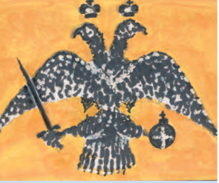
2.  Η Αυτοκρατορία της Τραπεζούντας | Ιδρυτές:  Τόπος:  Πρωτεύουσα:  Χρονολογία ίδρυσης:  Διάρκεια:  Σημαντικό γεγονός: | 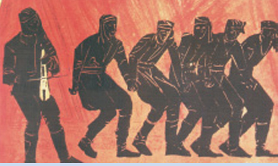
3.  Το Δεσποτάτο της Ηπείρου | Ιδρυτές:  Τόπος:  Πρωτεύουσα:  Χρονολογία ίδρυσης:  Διάρκεια:  Σημαντικό γεγονός: | 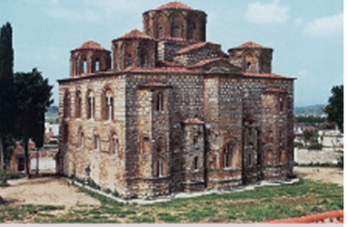
3.  Το Δεσποτάτο του Μιστρά | Ιδρυτές:  Τόπος:  Πρωτεύουσα:  Χρονολογία ίδρυσης:  Διάρκεια:  Σημαντικό γεγονός: | 